Aluminium-Umfassungszarge EURORS56-5-ZAP-70SL

für Türblattdicke 70mm stumpf mit Leibungsfalz, 2 Zargendichtungen (ZAP), Falztiefe 51/20mm, zweischalige Zargenkonstruktion für den nachträglichen Einbau in Trockenmontage, Spiegelbreite Bandseite/Bandgegenseite 40/53mm, Kantenradien 8mm, Sicken inklusive Wandanschlussdichtung 18mm, Falzbreite 15mm, mit zusätzlichem Zierfalz zur Verkleidseite, Zarge mit Maulweitenverstellung für Wanddickenausgleich, Materialdicke tragende Teile 3mm, Aluminium-Strangpressprofile der Legierung (AlMgSi0,5) EN AW-6060 T66 nach EN 573-3 und EN 755-2, Formtoleranzen nach EN 12020-2, Oberfläche gemäß Beschreibung, Zarge auf Gehrung geschnitten und mit Stahleckwinkeln unsichtbar verschraubt und geklebt, Kleber eingefärbt passend zur Zargenoberfläche, Fallen- und Riegelfräsung mit rückseitiger Abdeckung, mit mind. 8 Stück verzinkten, 4mm dicken, 3D-Stahlanschraubankern zur unsichtbaren Befestigung und Justierung des Falzteils im eingebauten Zustand, sowie 2 Stück zusätzliche Steckanker zur Fixierung des Verkleidteils und Antidröhnmaterial für die Zargenleibung (ab MW 150 mm), inkl. Falz- und Wandanschlussdichtung aus TPE, sowie montierten Bandunterkonstruktionen

Eckverbindungen:
[ ] Zarge auf Gehrung geschnitten, lose, für bauseitige Vormontage
[ ] mit vormontierten Zargeneckverbindungen

Oberfläche:
[ ] silberfarbig eloxiert E6EV1
[ ] pulverbeschichtet nach RAL-Farbskala (seidenglänzend 70-85)
[ ] pulverbeschichtet nach NCS-Farbskala
[ ] pulverbeschichtet nach DB-Farbskala
[ ] Edelstahloptik
[ ] pressblank (unbehandelt)
[ ] Sonderausführung

Farbe der Falzdichtung und Wandanschlussdichtung:
[ ] schwarz
[ ] grau
[ ] weiss

Bandunterkonstruktionen:
[ ] Stück Bandtaschen V 8600
[ ] Stück verzinkte dreidimensional verstellbare Bandunterkonstruktionen Typ VX für
Dreirollenbänder Höhe 100, 120 oder 160mm
[ ] Stück Edelstahl dreidimensional verstellbare Bandunterkonstruktionen Typ VX für
Dreirollenbänder Höhe 100, 120 oder 160mm
[ ] Stück verzinkte dreidimensional verstellbare Bandunterkonstruktionen Typ VN für
Dreirollenbänder Höhe 100 oder 120 mm
[ ] Stück verzinkte dreidimensional verstellbare Bandunterkonstruktionen Typ VN für
Dreirollenbänder Höhe 160 mm
[ ] Stück Simons Tectus Bänder als Verdeckband in Zarge montiert

Sonderzubehör:
[ ] Edelstahlschliessblech in Zargenfalz integriert
[ ] Elektro-Türöffner Typ ... mit Edelstahlschliessblech in Zargenfalz integriert
[ ] Magnetkontakt Typ ... vorgerichtet für Einbau in Zargenfalz
[ ] Zusätzliche Riegelfräsung mit Stahlverstärkung für elektrisches Blockschloss
[ ] Zusätzliche Schliessblechausfräsung für weitere Türverriegelung
[ ] Stück Edelstahlsicherungsbolzen Typ Küffner ES
[ ] Erdungslasche
[ ] Vorrichtung für Obentürschliesser mit Scherengestänge Typ ...
[ ] Vorrichtung für Obentürschliesser mit Gleitschiene Typ ...
[ ] Vorrichtung für verdeckt liegenden Obentürschliesser Typ ...

Abmessungen:
Breite [mm] Höhe [mm]

Rohbau-Nennmaß (RBM) _____________ X ____________

Zargenfalzmaß (ZFM) _____________ X ____________

Lichter Zargendurchgang (LZD) _____________ X ____________

Fertigwanddicke (FWD) _____________

Profilaußenmaß (Zarge) PA _____________

Volltüren oder Türen mit Lichtausschnitt 1-flg. EAT-1/…

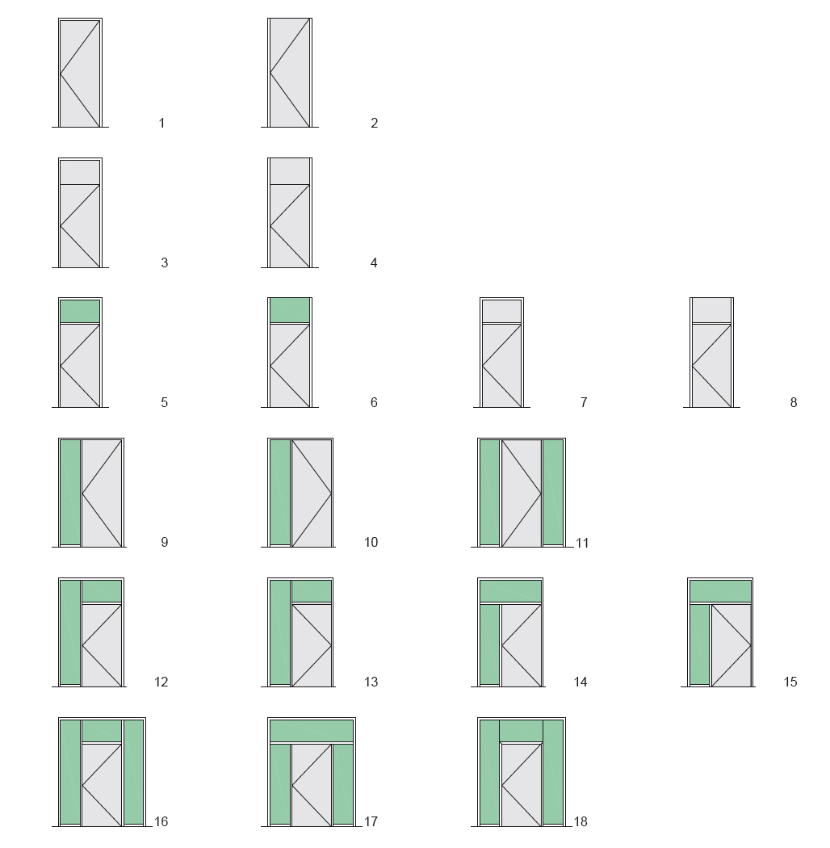

1. Standard ohne Oberteil
2. ohne oberes Querstück
3. mit Oberblende gegengefälzt
4. ohne oberes Querstück mit Oberblende gegengefälzt
5. mit Kämpfer und Glashalteleisten für Oberlicht
6. ohne oberes Querstück mit Kämpfer und Glashalteleisten für Oberlicht
7. mit Kämpfer und Oberblende
8. ohne oberes Querstück mit Kämpfer und Oberblende
9. mit Pfosten und Glashalteleisten für verglastes Seitenteil (zur Schlosskante)
10. mit Pfosten und Glashalteleisten für verglastes Seitenteil (zur Bandkante)
11. mit Pfosten und Glashalteleisten für zwei verglaste Seitenteile
12. mit Pfosten und Glashalteleisten für verglastes Seitenteil durchgehend (zur Schlosskante), Kämpfer und Glasleisten für Oberlicht
13. mit Pfosten und Glashalteleisten für verglastes Seitenteil durchgehend (zur Bandkante), Kämpfer und Glasleisten für Oberlicht
14. mit Pfosten und Glashalteleisten für verglastes Seitenteil (zur Schlosskante), Kämpfer und Glasleisten für Oberlicht durchgehend
15. mit Pfosten und Glashalteleisten für verglastes Seitenteil (zur Bandkante), Kämpfer und Glasleisten für Oberlicht durchgehend
16. mit Pfosten und Glashalteleisten für zwei verglaste Seitenteile durchgehend sowie Kämpfer und Glashalteleisten für Oberlicht
17. mit Pfosten und Glashalteleisten für zwei verglaste Seitenteile sowie Kämpfer und Glashalteleisten für Oberlicht durchgehend
18. mit innerem Kämpferprofil für Festverglasung und Glashalteleisten

Volltüren oder Türen mit Lichtausschnitt 2-flg. EAT-2/…

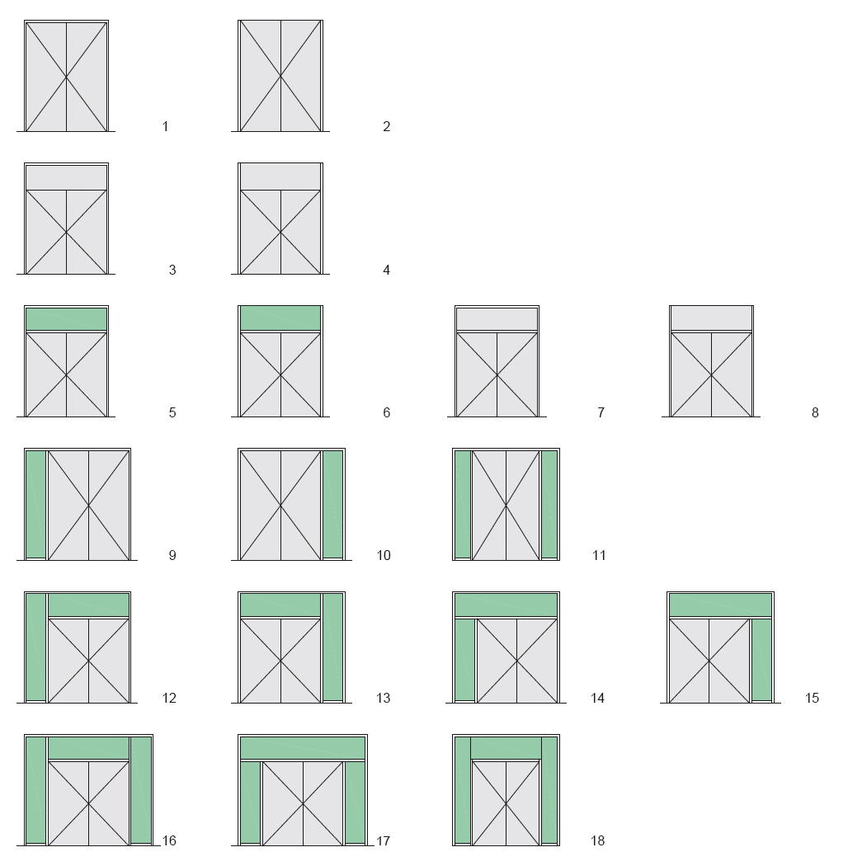

1. Standard ohne Oberteil
2. ohne oberes Querstück
3. mit Oberblende gegengefälzt
4. ohne oberes Querstück mit Oberblende gegengefälzt
5. mit Kämpfer und Glashalteleisten für Oberlicht
6. ohne oberes Querstück mit Kämpfer und Glashalteleisten für Oberlicht
7. mit Kämpfer und Oberblende
8. ohne oberes Querstück mit Kämpfer und Oberblende
9. mit Pfosten und Glashalteleisten für verglastes Seitenteil Links (Ansicht von BS)
10. mit Pfosten und Glashalteleisten für verglastes Seitenteil Rechts (Ansicht von BS)
11. mit Pfosten und Glashalteleisten für zwei verglaste Seitenteile
12. mit Pfosten und Glashalteleisten für verglastes Seitenteil Links durchgehend (Ansicht von BS) sowie Kämpfer und Glashalteleisten für Oberlicht
13. mit Pfosten und Glashalteleisten für verglastes Seitenteil Rechts durchgehend (Ansicht von BS) sowie Kämpfer und Glashalteleisten für Oberlicht
14. mit Pfosten und Glashalteleisten für verglastes Seitenteil Links (Ansicht von BS) sowie Kämpfer und Glashalteleisten für Oberlicht durchgehend
15. mit Pfosten und Glashalteleisten für verglastes Seitenteil Rechts (Ansicht von BS) sowie Kämpfer und Glashalteleisten für Oberlicht durchgehend
16. mit Pfosten und Glashalteleisten für zwei verglaste Seitenteile durchgehend, sowie Kämpfer und Glashalteleisten für Oberlicht
17. mit Pfosten und Glashalteleisten für zwei verglaste Seitenteile, sowie Kämpfer und Glashalteleisten für Oberlicht durchgehend
18. mit innerem Kämpferprofil für Festverglasung , incl. Glashalteleisten

Bezugsquelle:

Küffner Aluzargen GmbH & Co. OHG
Kutschenweg 12
D-76287 Rheinstetten, Germany
Tel. +49 (0)721 51 69- 0
Fax +49 (0)721 51 69- 40
info@kueffner.de
www.kueffner.de

Produktabbildung:

